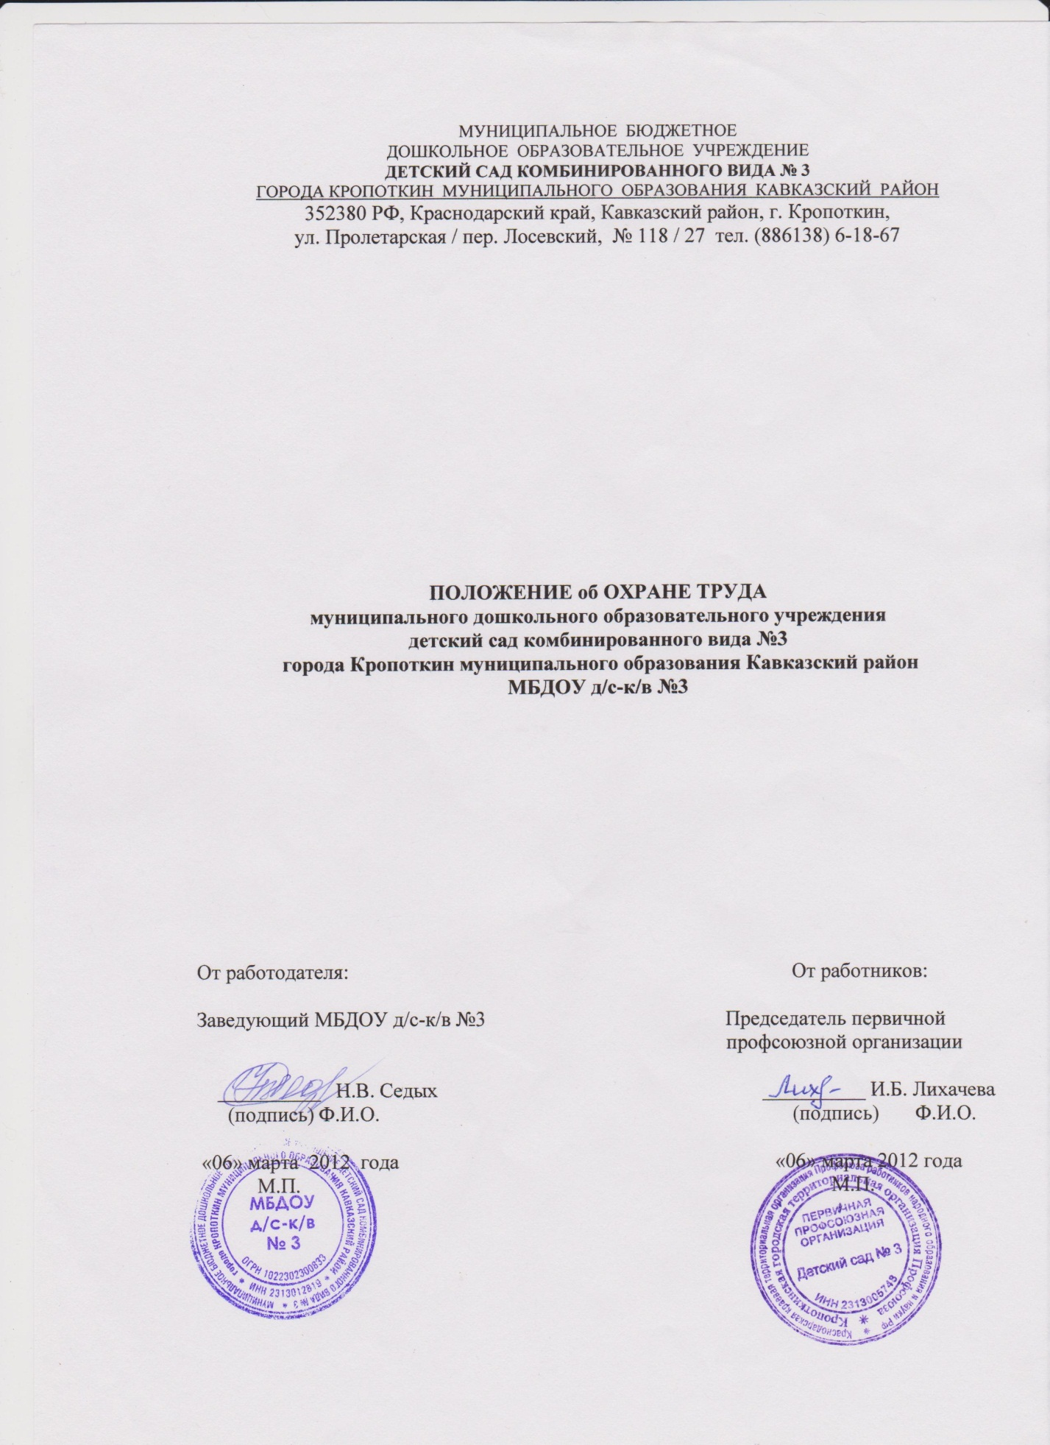

1.Работодатель в соответствии с действующим законодательством об охране труда обязуется:
1.1. Выделить на мероприятия по охране труда средства в сумме 317800,00 тыс. руб., в том числе:
127800,00 тыс. руб. в 2012году
100000,00 тыс. руб. в 2013году
90000,00 тыс. руб. в 2014году.
1.2. Выполнить в установленные сроки мероприятия, предусмотренные соглашением по охране труда (Приложение № 8 ).
1.3. Провести аттестацию рабочих мест по условиям труда с последующей сертификацией работ по охране труда в следующих структурных подразделениях: групповые помещения, пищеблок, прачечная, учебные кабинеты, музыкальный зал в соответствии с сетевым планом – графиком:
групповые помещения в 2012 — 2013 г.г.
пищеблок, прачечная в 2013 году
учебные кабинеты, музыкальный зал в 2014 году

1.4. Выдавать своевременно и бесплатно работникам специальную одежду, специальную обувь и другие средства индивидуальной защиты в соответствии с установленными нормами по перечню профессий и должностей согласно приложению № 6.
В случае, когда по соглашению сторон работник сам приобрел спецодежду и спецобувь, работодатель возмещает ее стоимость.
1.5. Обеспечить условия и охрану труда женщин, в том числе:
- ограничить применение труда женщин на работах в ночное время;
- осуществить комплекс мероприятий по выводу женщин с тяжелых физических работ и работ с вредными и/или опасными условиями труда;
- выделить рабочие места в подразделениях исключительно для труда беременных женщин, нуждающихся в переводе на легкую работу;
- выполнить мероприятия по механизации ручных и тяжелых физических работ в целях внедрения новых норм предельно допустимых нагрузок для женщин.
1.6. Обеспечить условия труда молодежи, в том числе:
- исключить использование труда лиц в возрасте до 18 лет на тяжелых физических работах и работах с вредными и/или опасными условиями труда;
- по просьбе лиц, обучающихся без отрыва от производства, установить индивидуальные режимы труда;

2. Работники обязуются:
2.1.Правильно применять средства индивидуальной и коллективной защиты;
2.3.Проходить обучение безопасным методам и приемам выполнения работ;
2.4.Немедленно извещать своего руководителя или замещающего его лица о любой ситуации, угрожающей жизни и здоровью людей;
2.5.Проходить обязательные предварительные и периодические медицинские обследования.

3.Обеспечивает реализацию мероприятий по охране труда комиссия по охране труда в количестве 4 человек, создаваемый из равного числа представителей работодателя и работников.

